4月《组件化开发课程》月考-技能——刘于

学院__ __班级_ 姓名__________
密 封 线 内 不 要 答 题
题号 | 一 | 二 | 总分 | 批卷人 | 审核人
得分
- 技能题（共100分）
- 题目要求：
- 按要求完成下面的各项需求。（请删除要求，自增考题要求，格式间距不能随意改动）
- 必须有录屏，无录屏者一律0分处理，必须是完整的考试录屏(只有单独录效果录屏按0分处理)，录屏过程中不允许有暂停行为，若是发现，按考试作弊处理，桌面必须有自己的学院、班级、姓名。
- 上交U盘时，U盘中只允许有自己考试的项目，否则按零分处理。
- 案例效果图:
图一
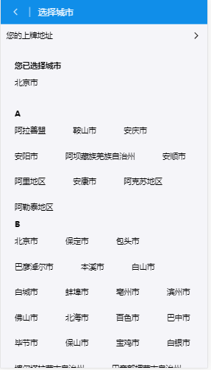

图二：

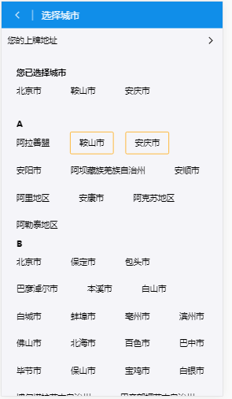

- 案例描述:
为了考验学生对webpack的认识，请学生用webpack以及vue的语法实现上述案例的效果
- 思路与要求：
根据html5对原图进行高度还原；
用webpack搭建服务，以及正确使用各种loader进行文件处理和加载；
全部代码使用es6；
使用webpack的中间件，开发数据接口；（数据根据data.js）
使用axios请求数据，进行正确的渲染；
初次渲染渲染时根据提供的素材一（接口），获取当前的地理位置，进行定位，如图定位为北京，所以已选城市为北京；
在下面城市的分类中，点击后，会选择这个城市，并添加到已选城市中；
再次点击城市列表中选中的城市或者已选城市，会取消选择此城市；
城市列表中的选中城市会有黄色的边框；
数据的通讯必须使用vuex；
在渲染数据时，根据自己需要的格式对数据格式进行处理
进行组件的封装，尤其是城市渲染时，每一个字母下的城市都是一个组件；
已选城市也是一个独立组件，实现城市列表和已选城市组件间的通讯
规范的目录格式

注：观看素材效果视频
- 评分要求：（每题10分）
- 使用es6语法；（5分）
- 用webpack搭建服务，以及正确使用各种loader进行文件处理和加载 （5分）
- 使用webpack的中间件，开发数据接口（10分）
- 使用axios请求数据，进行正确的渲染（10分）
- 初次渲染渲染时根据提供的素材一（接口），获取当前的地理位置，进行定位，如图定位为北京，所以已选城市为北京；（10分）
- 在下面城市的分类中，点击后，会选择这个城市，并添加到已选城市中（10分）
- 再次点击城市列表中选中的城市或者已选城市，会取消选择此城市（10分）
- 城市列表中的选中城市会有黄色的边框（10分）
- 规范的目录格式（10分）
- 数据的通讯必须使用vuex（10分）
- 进行组件的高度封装（10分）

